Beknopte omschrijving Factureringsprogramma

Opdracht cursus webdeveloper: globale projectbeschrijving eindwerk

Technische omgeving:

Front-end: Backbone

Backend: Symfony

Communicatie back- en frontend via JSON

Functionaliteit

Ontwikkeling van een factureringssysteem voor ZZP-ers (freelancers), die facturen kunnen maken en verzenden via het systeem

1) Account aanmaken

2) Inloggen

3) Overzicht facturen (Dit jaar, Vorig jaar, Alle)

4) Debiteuren aanmaken

5) Facturen aanmaken

6) Factuurregels aanmaken

7) Facturen downloaden

8) Facturen verzenden

9) Facturen dupliceren

10) BTW tarieven invoeren

11) Vervaltermijn ingeven

Optie:

- layout bewerken, layout kiezen of aanpassen via twig (?)

Details

NB afbeeldingen en op afbeeldingen getoonde functionaliteit zijn indicatief. Functionaliteit conform vermelde specificaties.

1) Account aanmaken

Schermvoorbeeld:

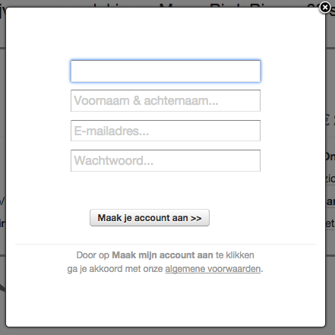

Gebruik: Symfony

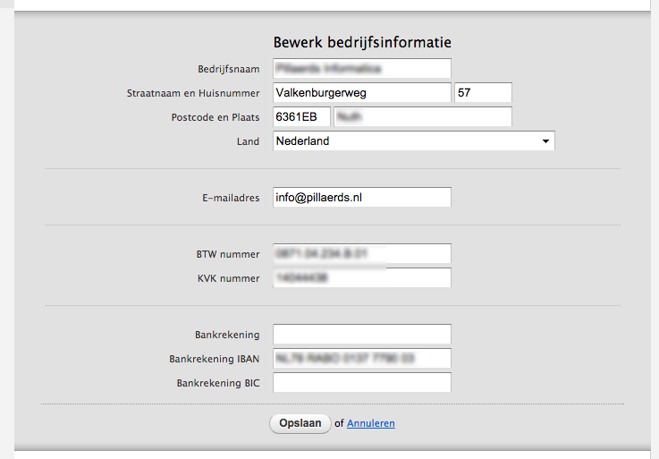

2) Inloggen

Schermvoorbeeld:

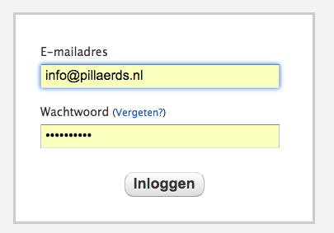

Gebruik: Symfony

3) Overzicht facturen (Dit jaar, Vorig jaar, Alle)

Schermvoorbeeld:

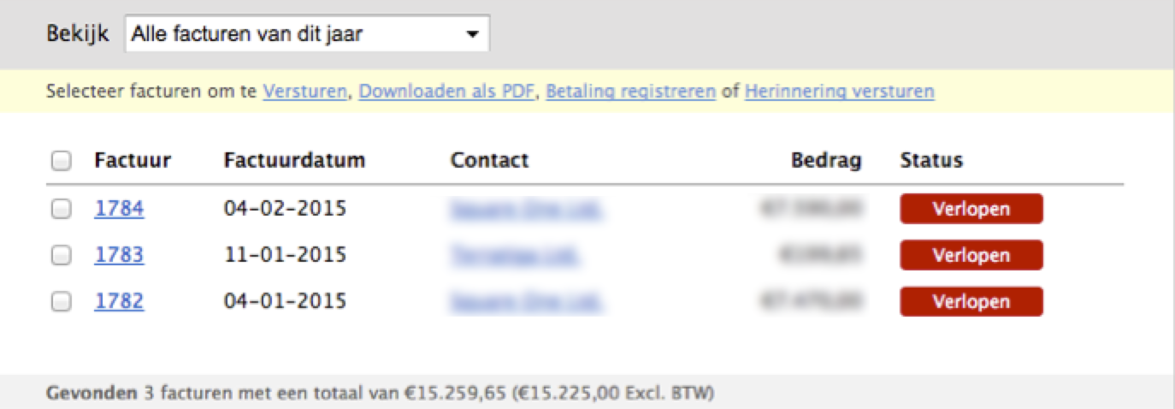

Gebruik: Backbone

4) Debiteuren zoeken/ aanmaken

Schermvoorbeeld:

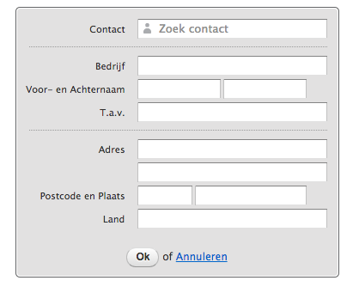

Gebruik: Backbone

5) Facturen aanmaken

Schermvoorbeeld:

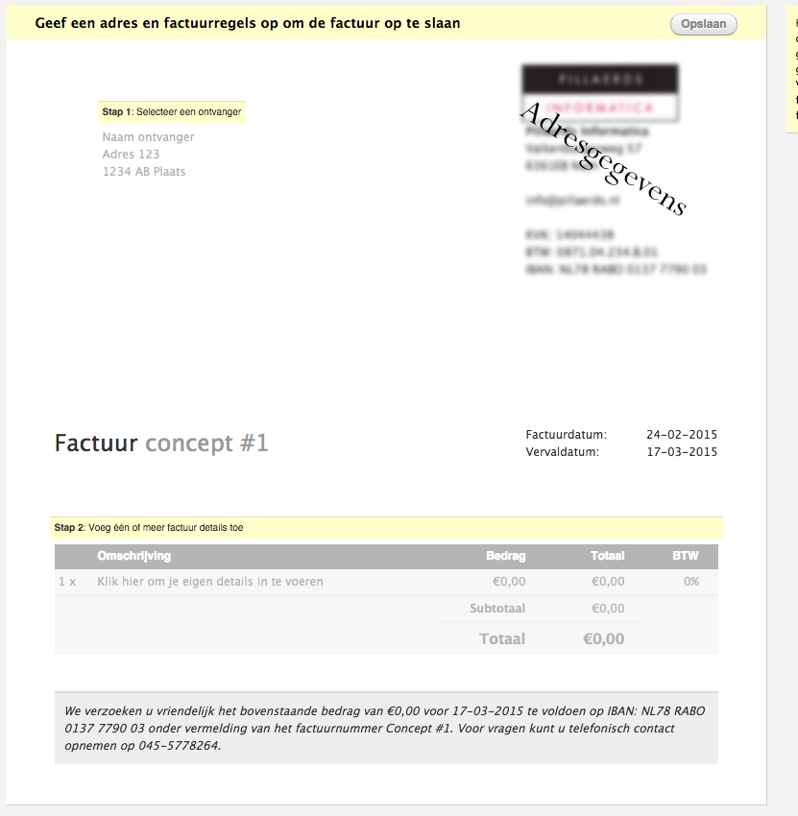

Gebruik: Backbone

6) Factuurregels aanmaken

Schermvoorbeeld:

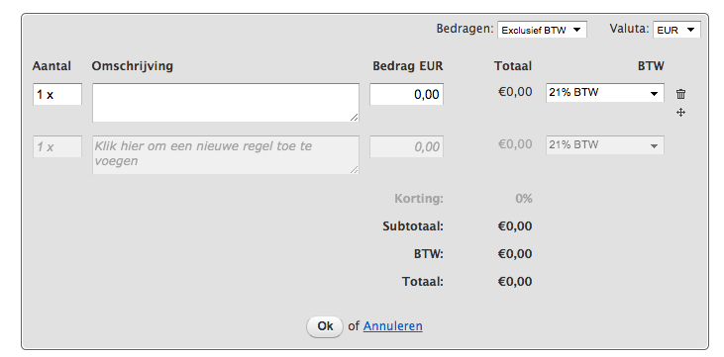

Gebruik: Backbone

7) Facturen downloaden (PDF)

Schermvoorbeeld: nvt

8) Facturen verzenden (PDF)

Schermvoorbeeld: nvt

9) Facturen dupliceren

Schermvoorbeeld: nvt

Functionaliteit bij aanmaken nieuwe factuur

Schermvoorbeeld: nvt

10) BTW tarieven invoeren

Schermvoorbeeld:

Gebruik: Backbone

11) Vervaltermijn ingeven